ДЕНЬ ПОБЕДЫ
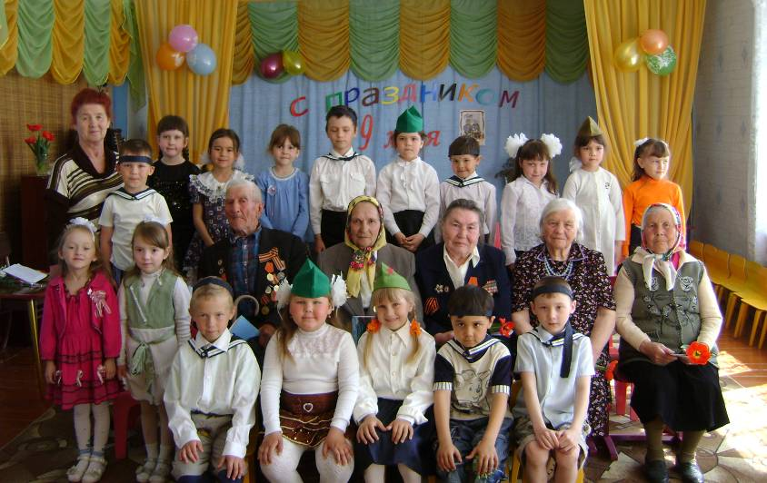

Уже в детском дошкольном возрасте ребенок должен знать, в какой стране он живет, чем она отличается от других стран. Наше Отечество укреплялось и развивалось в борьбе с врагами, люди отдавали свои жизни во имя мира на нашей земле, безоблачного детства маленьких граждан.
В МДОУ детский сад «Василёк» разнообразны формы воспитания у детей патриотических чувств: это беседы о Родине – России и о малой Родине – Чувашии, чтение книг на патриотические темы, рассказы о героях.
Праздник, посвященный Дню Победы, любим нашими детьми. Это день светлой памяти погибших в годы Великой Отечественной войны.
7 мая в дошкольном учреждении состоялся утренник, посвященный 65-ой годовщине Великой Победы, на который были приглашены ветераны ВОВ. Воспитанники старшей группы исполняли военные песни: «День Победы», «В землянке» и др., читали стихи, танцевали, инсценировали стихотворение «Мы тоже воины».
В завершение праздника дети подарили ветеранам цветы и сделанные своими руками подарки. Затем вместе с воспитателями ребята возложили цветы у памятника нашим воинам-землякам, погибшим за Родину.

Татьяна Артемьева

